FORMACIÓN TÉCNICA
Guía de migración
Azure Front Door Premium → Cloudflare Business para un ecommerce SAP Commerce
Versión 1.0 · Julio de 2026
Runbook formativo y anonimizado. Antes de un cambio real debe completarse con inventario, valores técnicos, responsables y evidencias internas.

1. Decisión de partida
La migración no consiste en trasladar un único CNAME. Azure Front Door realiza actualmente seis trabajos:
- Terminación TLS.
- Enrutado por dominio y ruta.
- Selección y monitorización de orígenes.
- Redirecciones y reescrituras.
- Caché diferenciada.
- Aplicación de controles de seguridad.
Cloudflare Business puede cubrir gran parte de estas funciones, pero deben validarse tres gaps antes de aprobar el cambio:
- Host/SNI/destino DNS requerido por cada origen.
- Necesidad de Load Balancing y health checks como add-on.
- Requisitos de logs HTTP, soporte y forense que Business no cubre como Enterprise.
Recomendación inicial: conservar Azure DNS y estudiar una configuración CNAME parcial para el piloto. Mantener Azure Front Door operativo hasta superar un periodo de estabilización acordado.

2. Arquitectura actual de referencia
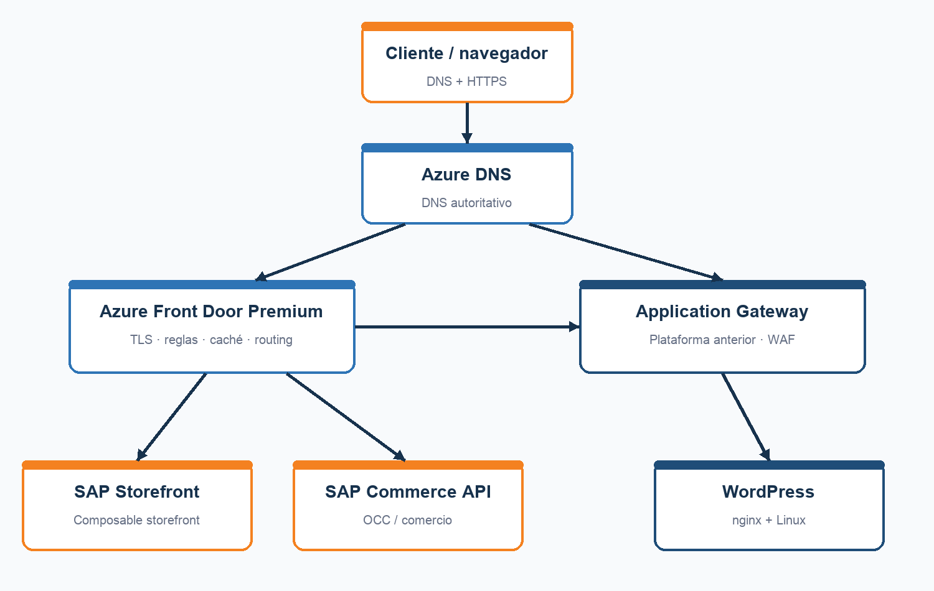
Componentes:
- Azure DNS autoritativo.
- Azure Front Door Premium como entrada principal.
- Storefront composable de SAP Commerce.
- API de comercio SAP/OCC.
- Azure Application Gateway con WAF para la plataforma anterior y el blog.
- nginx + WordPress como origen del blog.
Rutas conceptuales:
- Tienda → SAP storefront.
- API → SAP API/OCC.
- /pt/blog → Application Gateway → WordPress.

3. Arquitectura objetivo candidata
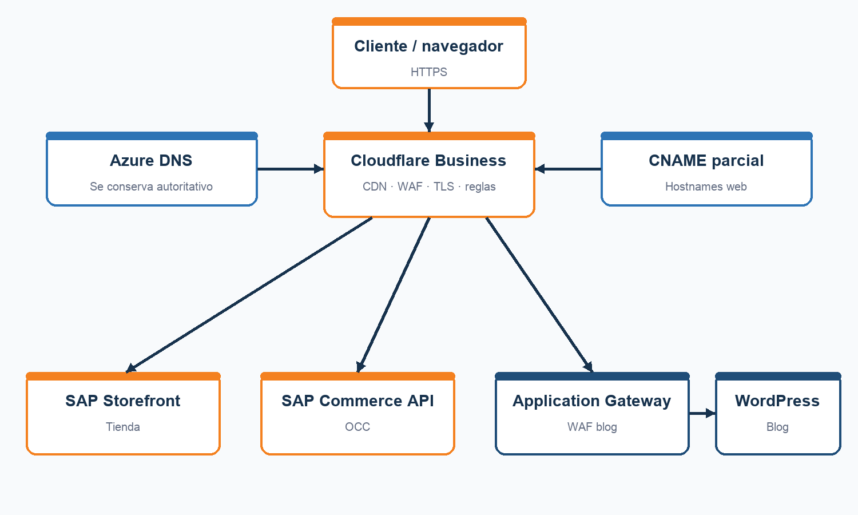
- Azure DNS continúa como autoritativo.
- Los hostnames web seleccionados apuntan a Cloudflare mediante CNAME parcial.
- Cloudflare aplica TLS, WAF, caché, redirects y rewrites.
- Cloudflare enruta tienda y API a los endpoints SAP correspondientes.
- Cloudflare enruta el blog a Application Gateway, que puede conservar su WAF y acceso a WordPress.
La decisión de conservar Application Gateway para el blog reduce cambios simultáneos. Puede revisarse más adelante si aporta coste o complejidad sin valor suficiente.

4. Equipo mínimo y responsabilidades
Rol | Responsabilidad
Responsable de cambio | Go/no-go, ventana y rollback
DNS/red | Azure DNS, CNAME parcial, certificados y conectividad
SAP Commerce | Endpoints, Host/SNI, cookies, OCC, caché y journeys
Seguridad | WAF, bots, rate limiting, IP Filter Sets y excepciones
Plataforma anterior/blog | Application Gateway, nginx y WordPress
QA ecommerce | Cuenta, carrito, checkout, pago, promociones y stock
SEO | Redirects, canonicals, robots, sitemap y crawlers
Observabilidad | Línea base, dashboards, alertas y análisis de errores

5. Inventario de Azure Front Door
No configurar Cloudflare desde memoria. Exportar o documentar todas las funciones actuales.

5.1. Dominios y certificados
Por cada dominio:
- Nombre público y mercado.
- Apex o subdominio.
- CNAME/alias actual.
- Certificado y modo de gestión.
- Redirección HTTP→HTTPS.
- Registro CAA relevante.
- Responsable.

5.2. Matriz de rutas
Prioridad | Hostname | Patrón de ruta | Acción | Origen | Caché | Seguridad
Ejemplo | www.ejemplo.pt | /pt/blog/* | Route | Application Gateway | Política específica | WAF AGW + edge
Ejemplo | api.ejemplo.pt | /occ/* | Route | SAP API | Bypass salvo endpoints aprobados | WAF/rate limit
Ejemplo | www.ejemplo.pt | /pt/* | Route | SAP storefront | Según tipo de página | WAF

La tabla final debe incluir todas las coincidencias y su orden real.

5.3. Orígenes
Para cada origen:
- FQDN de conexión, guardado en documentación interna separada.
- Host header enviado por AFD.
- SNI usado en TLS.
- Certificado esperado.
- Puerto y protocolo.
- Path base.
- Health probe: método, ruta, Host, intervalo y códigos válidos.
- Peso/prioridad/afinidad.
- Restricciones de IP.

5.4. Reglas
Clasificar cada regla AFD:
- Redirect.
- Rewrite.
- Route/origin.
- Cache.
- Query string.
- Cabecera request/response.
- Seguridad.
Añadir prueba positiva, prueba negativa y riesgo si falla.

6. Gap assessment Business

6.1. Host, SNI y destino
Cloudflare Business no permite sobrescribir Host, SNI o destino DNS mediante Origin Rules como Enterprise. Verificar si:
- SAP acepta el hostname público como Host.
- El endpoint SAP tiene el dominio personalizado registrado.
- Application Gateway acepta el Host público de la ruta blog.
- El redirector heredado exige su propio Host.
Posibles soluciones, que deben evaluarse y costearse:
- Ajustar dominio personalizado en el origen.
- Cloudflare Load Balancing con configuración de endpoint.
- Worker que reenvíe al destino adecuado.
- Mantener temporalmente AFD para una ruta.
- Enterprise si el gap no puede resolverse de forma mantenible.

6.2. Health checks y failover
Determinar si AFD realmente balancea varios endpoints o si el grupo contiene un único servicio gestionado. Si se necesitan probes y failover explícitos, Cloudflare Load Balancing es un add-on y debe incluirse en el coste y diseño.

6.3. Logs
Business ofrece paneles y analítica, pero no Logpush HTTP. Acordar:
- Qué incidentes se pueden diagnosticar con datos agregados.
- Qué logs seguirán existiendo en SAP, Application Gateway y WordPress.
- Si hay requisito SIEM o auditoría.
- Si la pérdida de detalle es aceptable.

6.4. Bots y rate limiting
Business ofrece Super Bot Fight Mode y cinco reglas de rate limiting. Priorizar y comprobar que no se necesita Bot Management por endpoint o rate limiting con claves avanzadas.

7. Diseño de DNS

7.1. CNAME parcial
Pasos conceptuales:
- Añadir la zona a Cloudflare como configuración parcial.
- Crear los hostnames y obtener sus destinos cdn.cloudflare.net.
- Mantener Azure DNS como autoritativo.
- Cambiar únicamente los registros web seleccionados.
- Mantener correo, DKIM, DMARC, delegaciones y validaciones sin cambios.

7.2. Apex
Confirmar cómo Azure DNS resuelve el dominio raíz y dónde se ejecuta el 301 hacia www. Si Azure DNS no puede usar el tipo de alias necesario para la configuración parcial, diseñar un endpoint de redirección o considerar zona completa.

7.3. TTL
- Reducir TTL antes de la ventana.
- Registrar valor anterior y nuevo.
- Tener preparado el CNAME de rollback.
- No interpretar el TTL como garantía absoluta de propagación.

8. Diseño de TLS
Checklist:
- Certificados edge emitidos y activos.
- Cobertura de apex, www, API y otros hostnames migrados.
- CAA compatible.
- Modo Full (strict).
- Certificado válido en SAP/Application Gateway.
- SNI correcto.
- HTTP→HTTPS sin cadenas innecesarias.
- TLS mínimo y compatibilidad de clientes revisados.

9. Diseño de reglas

9.1. Redirects
Migrar en este orden:
- HTTP→HTTPS.
- Apex→www.
- Home canónica del idioma.
- Blog heredado→ruta actual.
- Tiendas antiguas→fichas nuevas.
- Redirector de URLs heredadas por mercado.
Por cada redirect comprobar:
- 301/302 correcto.
- Conservación o eliminación de query string.
- Conservación de path y artículo.
- Máximo un salto cuando sea posible.
- Anti-bucle.
- Destino HTTPS canónico.

9.2. Rewrites
- robots/sitemap por mercado.
- Prefijo de idioma para producto/categoría.
- Rewrites técnicos adicionales encontrados en inventario.
Comprobar URI visible, URI de origen y orden con redirects.

9.3. Orígenes
Definir explícitamente:
- Storefront SAP.
- API SAP.
- Application Gateway/blog.
- Servicio redirector si continúa como origen.
Evitar que una regla general de storefront capture /pt/blog o la API antes de la regla específica.

10. Diseño inicial de caché

10.1. Principio de despliegue
Durante el primer cutover, cachear únicamente estáticos de riesgo bajo. No intentar mejorar todo el rendimiento el mismo día que se cambia el proxy.

10.2. Reglas de bypass prioritarias
- Métodos distintos de GET/HEAD.
- Authorization presente.
- Cookies de sesión/autenticación.
- Cuenta, login, recuperación y pedidos.
- Carrito y checkout.
- Pago, callbacks y webhooks.
- APIs transaccionales OCC.
- Administración y backoffice.
- Previews/editoriales.
Los nombres exactos de cookies y rutas deben proporcionarlos los equipos internos en el diseño técnico, no en el curso público.

10.3. Primera ola cacheable
- Imágenes, CSS, JS y fuentes versionadas.
- Traducciones estáticas.
- robots/sitemaps con TTL y purga controlados.
- Assets WordPress públicos si no incluyen cookies ni administración.

10.4. Segunda ola
- Home anónima.
- Producto y categoría anónimos.
- Endpoints públicos de catálogo.
- Localizador de tiendas.
Requieren pruebas de precio, stock, promoción, idioma, mercado, query y geolocalización.

10.5. Tiered Cache
Activar Smart Tiered Cache después de confirmar que los objetos son cacheables y que el origen está correctamente identificado. Medir reducción de requests al origen, no solo hit ratio local.

10.6. Purga
- Definir API token de mínimo privilegio.
- Integrar despliegues de estáticos con purge por URL/prefijo.
- Diseñar Cache Tags para producto, categoría, mercado y campaña.
- Evitar Purge Everything en operación normal.

11. Diseño de seguridad

11.1. Secuencia conservadora
- DDoS automático.
- Managed Rules con observación y ajuste.
- Custom Rules para bloqueos inequívocos.
- Rate limiting en endpoints prioritarios.
- Super Bot Fight Mode con excepciones verificadas.
- Hardening del origen al finalizar.

11.2. Excepciones que deben inventariarse
- Proveedores de pago.
- Monitorización.
- Crawlers verificados.
- Integraciones de catálogo o stock.
- Webhooks.
- Administración WordPress desde redes autorizadas.
- Herramientas SAP y operaciones.
Una excepción no debe basarse solo en user-agent si existe una señal más fuerte.

11.3. Blog
Comprobar:
- WAF Cloudflare + WAF Application Gateway sin falsos positivos duplicados.
- Tamaño de uploads de WordPress.
- /wp-admin, login, cron y API REST.
- Cookies de administración fuera de caché.
- Assets y enlaces bajo /pt/blog.
- Cabeceras de IP real.
- Regla que evita acceso directo sin crear loop.

12. Entornos y pruebas

12.1. Hostname de validación
Crear un hostname de prueba que atraviese Cloudflare y llegue a los mismos orígenes, cuando SAP y certificados lo permitan. Si el origen solo acepta el hostname público, usar una estrategia acordada que no altere producción.

12.2. Matriz funcional mínima
Área | Pruebas
Navegación | Home, PLP, PDP, búsqueda, filtros, idiomas
Cliente | Registro, login, logout, recuperación, cuenta
Compra | Carrito, cupón, checkout, entrega, pago, confirmación
Datos | Precio, stock, promoción, tienda, moneda
API | Preflight, GET públicos, auth, errores, métodos de escritura
Blog | Listado, artículo, assets, redirect antiguo, wp-admin
SEO | robots, sitemaps, canonicals, 301, 404, bots verificados
Seguridad | WAF, rate limit, excepciones, IP real
Caché | HIT/MISS/BYPASS, TTL, query, cookies, purga
Resiliencia | Origen lento/caído, health check, stale-if-error si aplica

12.3. Pruebas de no regresión de caché
Ejecutar la misma URL:
- Sin cookies.
- Con cookies de consentimiento.
- Con sesión anónima.
- Autenticado.
- Desde dos usuarios.
- Con distintas query strings.
- Después de una actualización y purga.
Comparar cuerpo, cabeceras y estado de caché.

13. Línea base y criterios de éxito

13.1. Antes del cambio
- Requests por ruta y código.
- TTFB p50/p95/p99.
- Cache hit ratio de AFD.
- Requests a SAP y al blog.
- Errores de origen.
- Core Web Vitals.
- Conversión y fallos de checkout.
- Crawl stats SEO.

13.2. Después del cambio
El éxito requiere:
- Sin regresiones funcionales.
- Menor o igual tasa de errores.
- TTFB mejorado en contenido objetivo.
- Menos peticiones al origen.
- Precio, stock y promociones dentro de tolerancia.
- Rastreo SEO sin bloqueos.
- Operación y purgas repetibles.

14. Plan de cutover

T-7 días o antes
- Congelar inventario.
- Reducir TTL.
- Completar pruebas.
- Confirmar certificados.
- Confirmar soporte y contactos.
- Aprobar go/no-go y rollback.

T-1 día
- Verificar AFD operativo.
- Exportar configuración final.
- Revisar cambios de última hora SAP.
- Precalentar solo si existe un método seguro y aprobado.
- Confirmar dashboards y alertas.

Ventana de cambio
- Registrar estado inicial.
- Cambiar CNAME/alias objetivo.
- Verificar DNS desde varios resolvers.
- Ejecutar smoke tests.
- Vigilar errores, WAF, cache status y origen.
- Comunicar estado.

Después
- Ejecutar matriz funcional completa.
- Comparar métricas con línea base.
- Mantener AFD y allowlists.
- Evitar optimizaciones adicionales hasta estabilizar.

15. Rollback

Activadores
- Checkout/pago no funcional.
- Fuga o mezcla de contenido personalizado.
- Error 5xx sostenido.
- WAF bloquea tráfico crítico sin solución rápida.
- Blog o API inaccesibles.
- Problema de TLS/origen no resoluble en ventana.

Procedimiento
- Restaurar registro DNS anterior.
- Confirmar resolución hacia AFD.
- Ejecutar smoke tests en AFD.
- Mantener Cloudflare sin tráfico para análisis.
- Preservar evidencias y línea temporal.
- Comunicar resultado y siguiente intento.
Rollback no incluye deshacer cada regla de Cloudflare durante la incidencia; basta con retirar el tráfico.

16. Hardening posterior
Solo después de estabilizar:
- Limitar SAP a rangos Cloudflare y fuentes autorizadas.
- Actualizar validación del blog para la nueva cadena de proxies.
- Retirar AFD de allowlists cuando ya no sea rollback.
- Desactivar rutas/configuración AFD tras aprobación.
- Activar Tiered Cache y reglas avanzadas de forma gradual.
- Automatizar purgas y control de configuración.

17. Checklist go/no-go
- Inventario de dominios, rutas, reglas y orígenes completo.
- Host/SNI validados para SAP, API, AGW y redirector.
- Gap de Origin Rules Business resuelto.
- Necesidad de Load Balancing decidida.
- Certificados y CAA validados.
- Bypass de sesiones/transacciones probado.
- Matriz funcional superada.
- Excepciones WAF/bots aprobadas.
- Métricas y alertas disponibles.
- CNAME de rollback preparado.
- AFD operativo y sin retirar.
- Responsables y ventana confirmados.

18. Preguntas para el integrador y Cloudflare

Implantación comparable
- ¿Usan zona completa o CNAME parcial?
- ¿Cómo conectan Cloudflare Business con SAP: Host, SNI y hostname?
- ¿Qué Cache Rules y cookies de bypass tienen?
- ¿Cachean HTML, OCC o solo estáticos?
- ¿Usan Tiered Cache, Workers, Load Balancing o Argo?
- ¿Cómo purgan al publicar productos y campañas?
- ¿Qué falsos positivos encontraron?
- ¿Cómo monitorizan sin Logpush Enterprise?

Integrador/Cloudflare
- ¿Qué funciones concretas del presupuesto requieren Enterprise?
- ¿La topología ofrecida incluye Regional Tiered Cache?
- ¿Cómo resolverían Host/SNI en Business?
- ¿Pueden prestar servicios profesionales puntuales para Business?
- ¿Qué soporte y tiempos reales ofrece Business?
- ¿Qué add-ons necesita el diseño y cuánto cuestan?

Equipos internos
- ¿Qué hace exactamente cada regla AFD?
- ¿Qué rutas/cookies son personalizadas?
- ¿Qué logs son imprescindibles?
- ¿Qué tolerancia existe para precio, stock y promoción?
- ¿Qué dependencias siguen usando la plataforma anterior?

19. Entregables de la migración real
Esta guía debe convertirse en documentación interna separada con:
- Diagrama con nombres reales.
- Export de AFD.
- Matriz de equivalencia aprobada.
- Reglas Cloudflare versionadas.
- Plan de pruebas con evidencias.
- Runbook de cutover.
- Runbook de rollback.
- Manual de operación.
El curso público no necesita ni debe contener esos valores.

